Objetivo
Analizar las variantes y casos de un proceso utilizando Disco.

Marco teórico
Aquí va información sobre Disco, supongo.
Y sobre temas relacionados.

Desarrollo
Después de instalar el Software Disco, importamos nuestro archivo ExampleLog.csv para pruebas

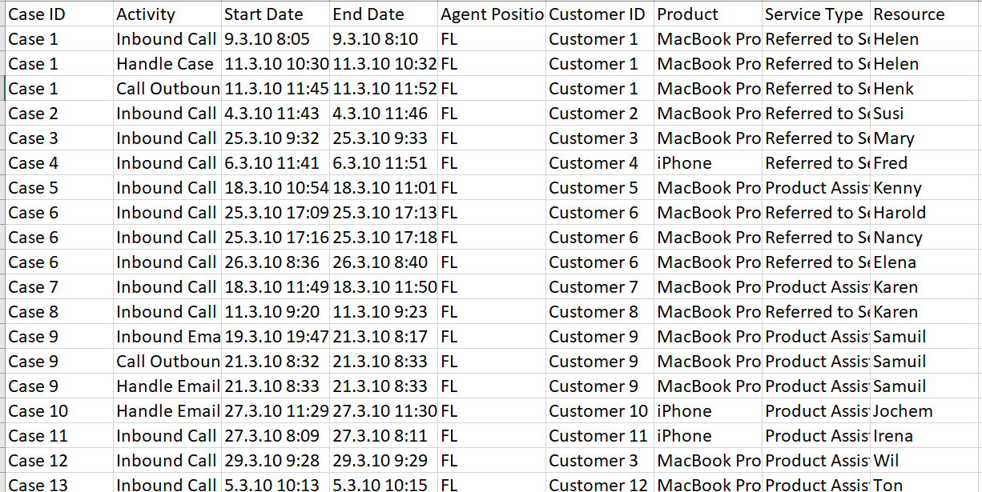
Lo que observamos en este log es un listado de registros de eventos asociados al servicio de atención a clientes de Apple. En esta lista tenemos todos los casos, operaciones de atención al cliente que se realizaron. Para cada caso hay también una lista de actividades asociadas a dicho caso. Hay casos más largos que otros y casos que no tuvieron mucha profundidad operativa.
Nuestra tarea es separar los casos completos y que fueron atendidos de los que no lo fueron y compararlos con un nivel de detalle (En nuestro caso Nivel de detalle 74%). (Como ya se señaló en los Objetivos de la práctica).
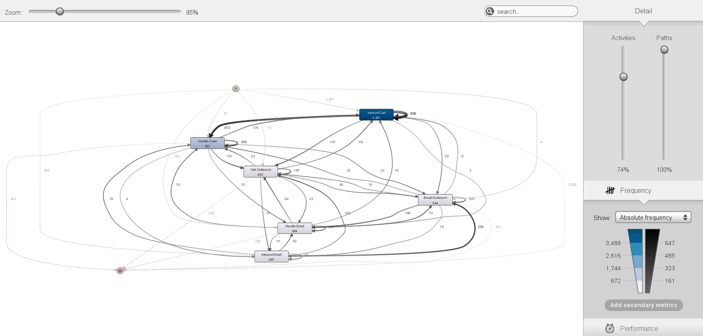
Las Variantes son todas las Combinaciones de eventos que ocurrieron en todo el registro. En este caso, la variante 12 es la combinación ordenada de las actividades: Inbund Call, Handle Case, Inbound Call.
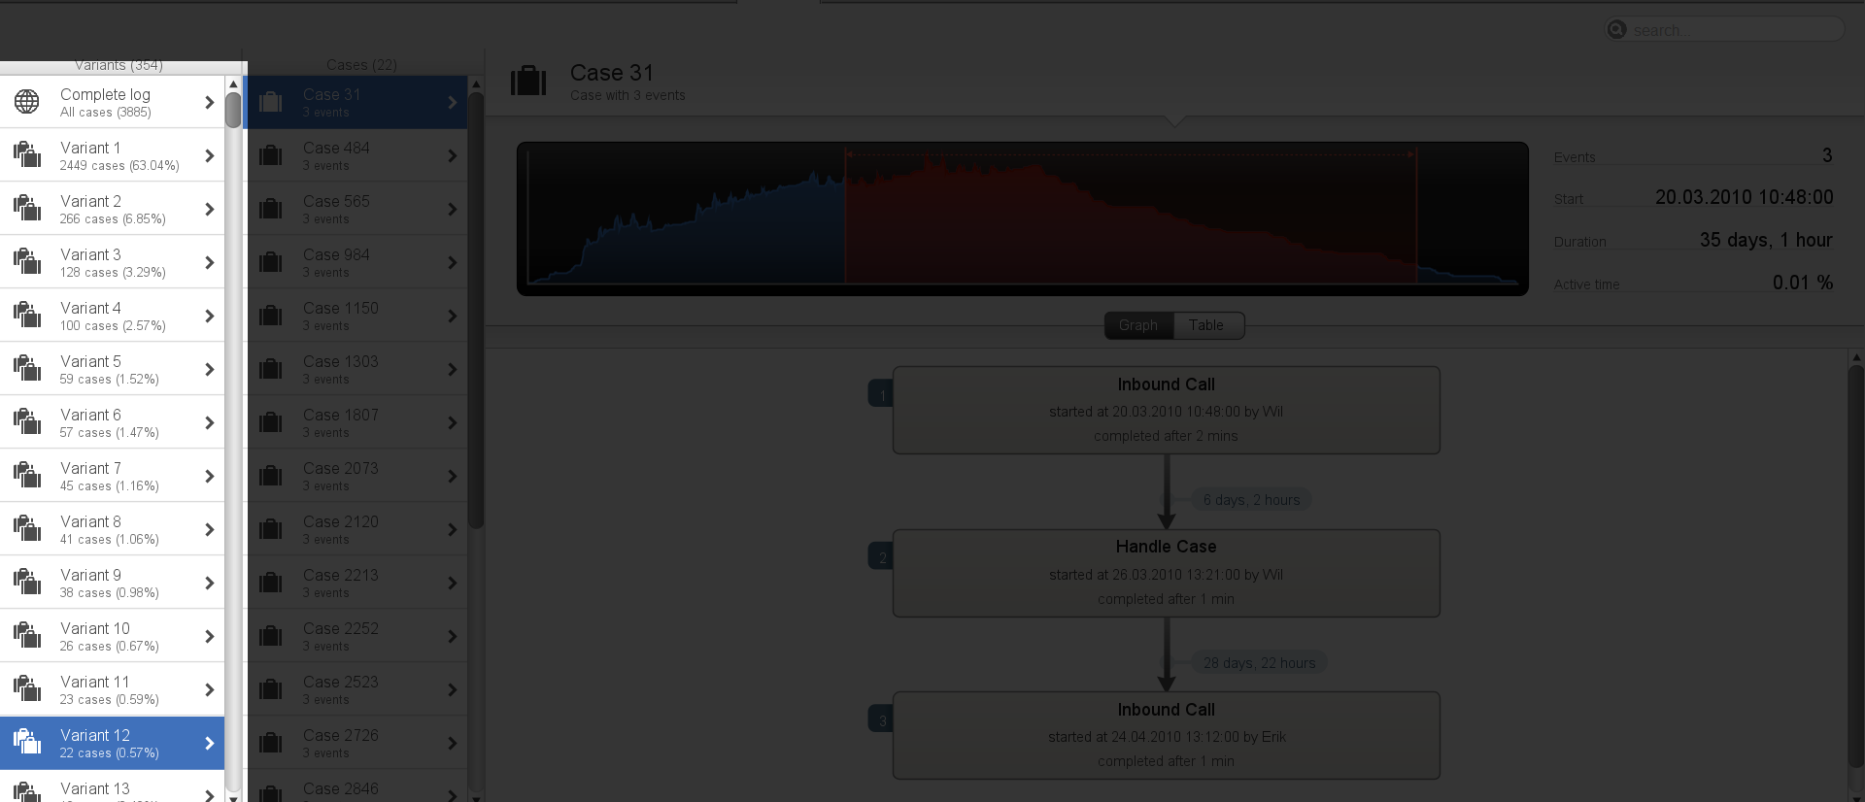
Y cada variante, tiene una cantidad de casos relacionados. Son casos que utilizaron dicha variante (dicha combinación de eventos). 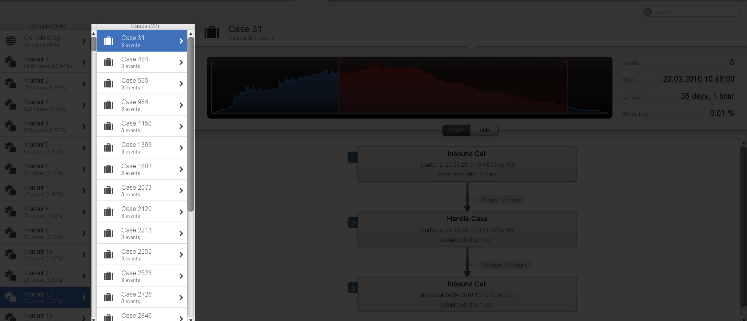
A pesar de usar la misma combinación de eventos, cada caso es distinto y suelen tener distintos tiempos en donde se llevaron a cabo. En esta línea de tiempo donde se señalan (Tiempo, Frecuencia de eventos), se representa en una cortina roja todo el tiempo que llevó ese caso. Desde el primer evento, hasta el último del caso.
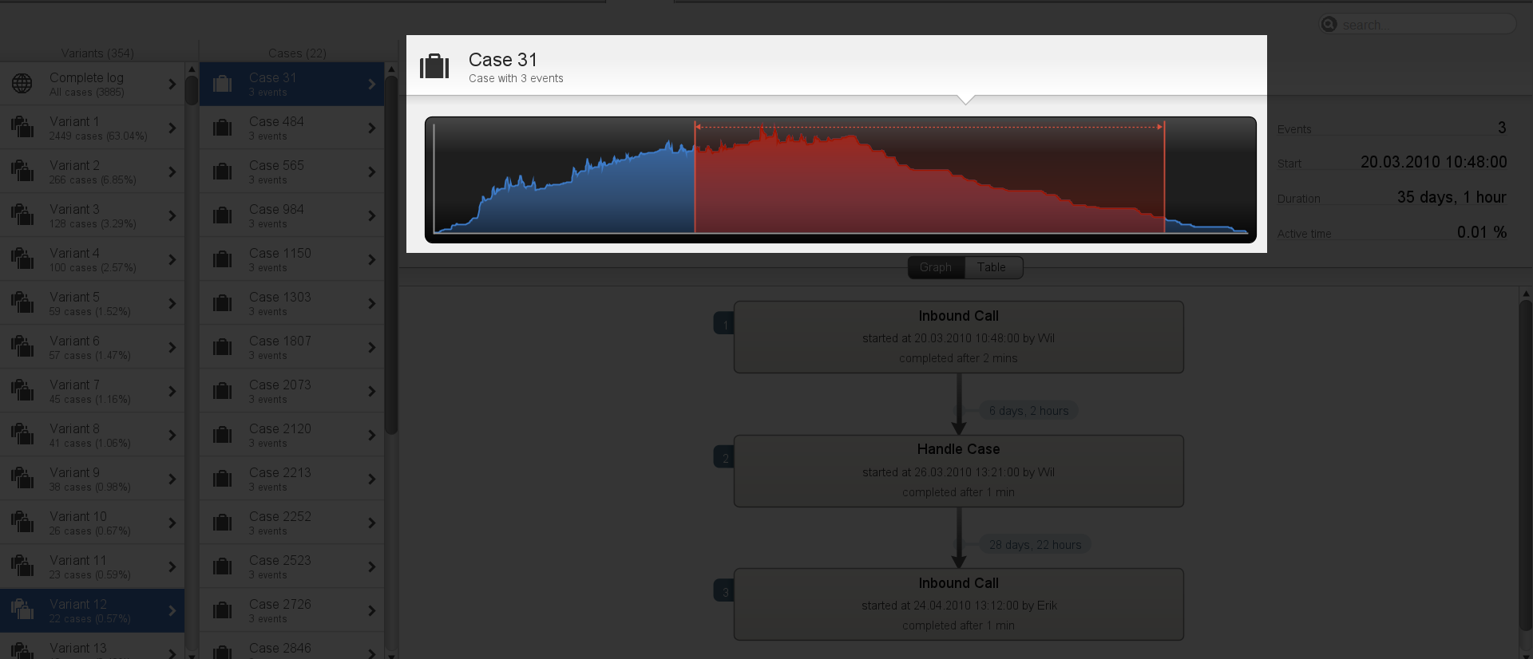
Para segmentar los datos, teníamos que examinar cada caso y revisar si mostraba signos de atención, es decir, si el caso tenía más que llamadas y correos entrantes, pero sin respuesta. Para lo que usé un script de Python sencillo en donde identificáramos signos de atención y separáramos CaseID únicos que tuvieran una actividad dentro de esos signos de atención
import pandas as pd

# 1. Cargar el log
df = pd.read_csv('ExampleLog.csv')

# 2. Definir qué actividades son "Atención"
actividades_atencion = ['Handle Case', 'Handle email', 'Call outbound', 'email outbound']

# 3. Identificar los IDs que tienen al menos una actividad de atención
ids_con_atencion = df[df['Activity'].isin(actividades_atencion)]['Case ID'].unique()

# 4. Separar el dataframe original basado en esos IDs
df_atendidos = df[df['Case ID'].isin(ids_con_atencion)]
df_no_atendidos = df[~df['Case ID'].isin(ids_con_atencion)]

# 5. Guardar los dos nuevos CSVs
df_atendidos.to_csv('Casos_Con_Atencion.csv', index=False)
df_no_atendidos.to_csv('Casos_Sin_Atencion.csv', index=False)
input()

Y contando ahora con 2 archivos nuevos, vamos a analizar cada uno de ellos y compararlos.
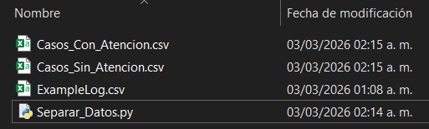
Los casos sin atención son casos en donde entraron llamadas o correos pero nunca se atendieron, por lo que esperaría ver en Casos_Sin_Atencion.csv casos que sólo tengan “Inbound Call” e “Inbound Email” y nada más, sin embargo no hay casos de “Inbound Email”.
Esto se debe a que no hay correos sin atender. Todos los “Inbound Email” en algún momento muestran señales de atención.
Actividad | Total de veces que aparece | ¿Cuántas terminaron en "Sin Atención"?
Inbound Call | 5,528 | 4,582
Inbound Email | 358 | 0

Calculo y resultados
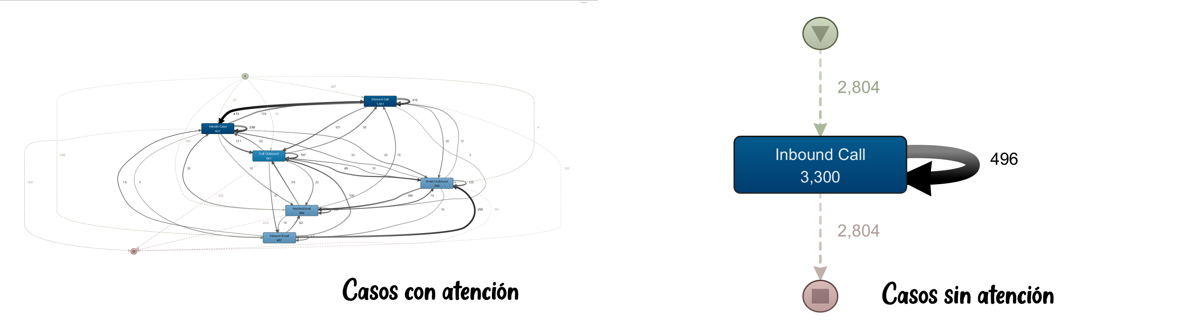
Exportando ambos archivos a Disco y fijando el medidor de “Path” a 100%, y el Nivel de detalle a 74%, la diferencia es indiscutiblemente notable. Los casos de atención no tienen ni si quiera un camino alternativo que no sea “Repetir la misma acción”
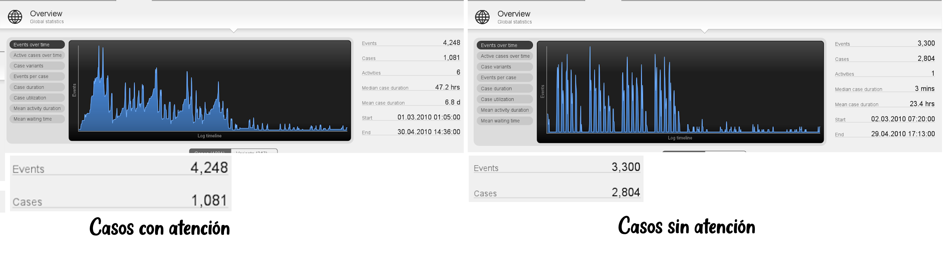
Lo primero que salta a la vista es la desproporción.
- Casos Con Atención: 1,081 casos.
- Casos Sin Atención: 2,804 casos.
En este caso: el 72% de los casos en este log nunca recibieron una atención clara! Esto es un indicador de un proceso de soporte colapsado o una base de datos donde se registran muchos intentos fallidos.
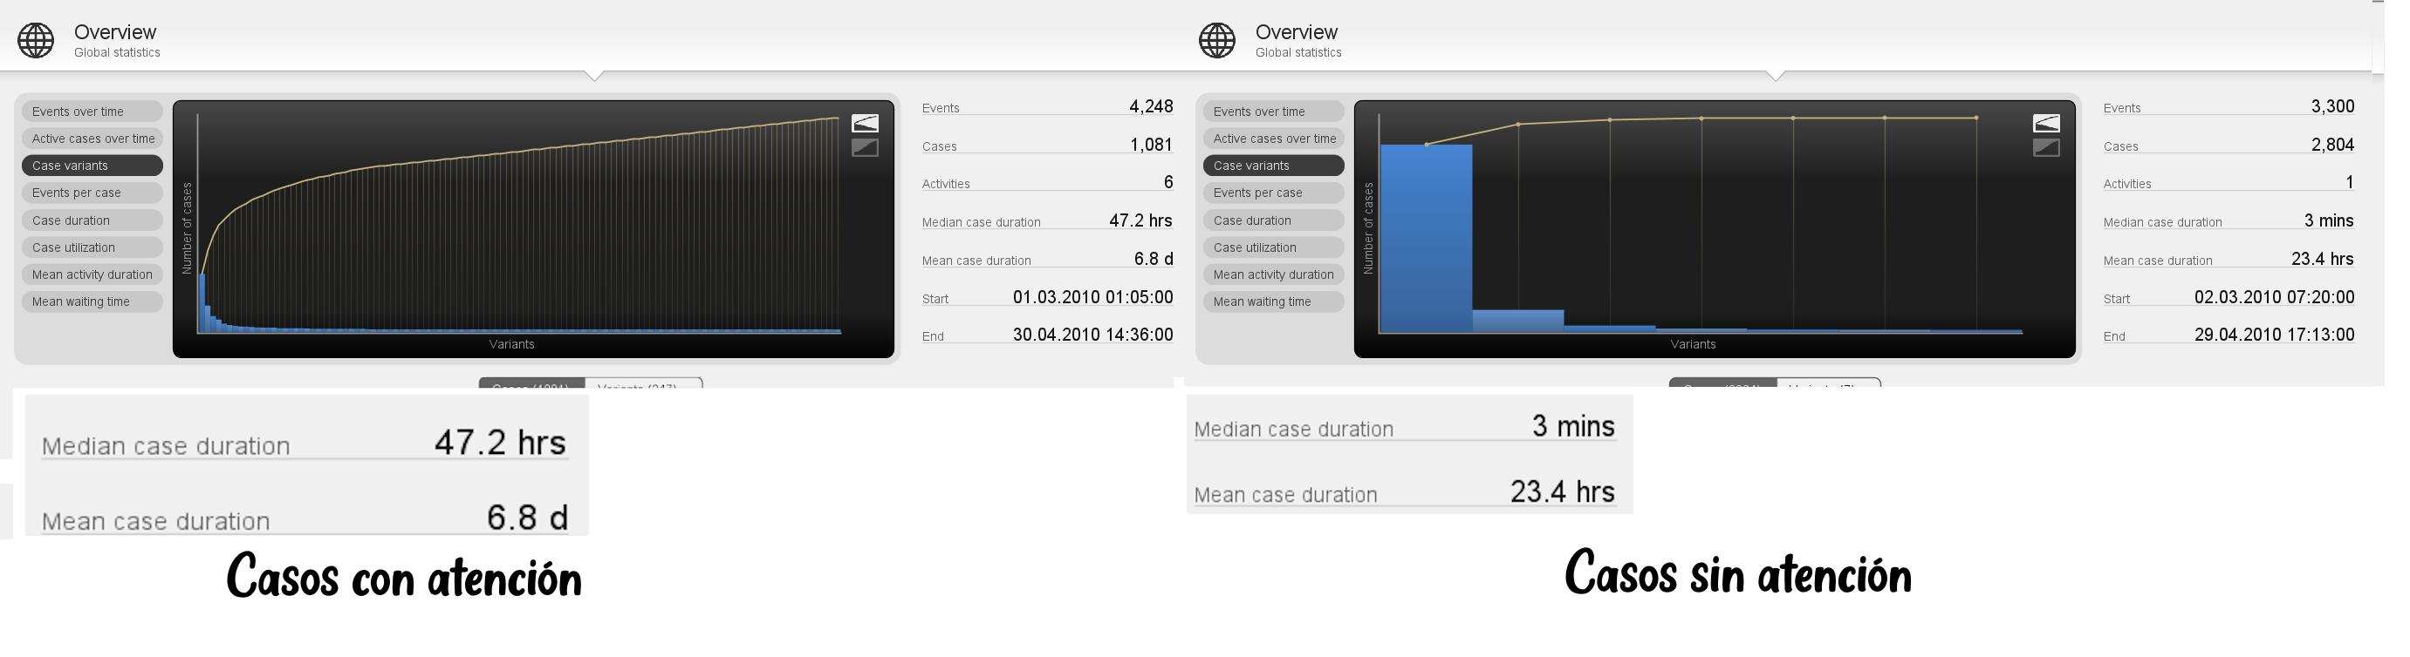
Analicé cuántas veces contactó el cliente (Inbound) antes de que el caso se cerrara o se atendiera:
- En Casos Sin Atención: El 12.6% de los clientes llamó o escribió más de una vez antes de rendirse. En promedio, estos casos duran menos de 1 día (0.97 días).
- En Casos Con Atención: El 32.2% de los clientes tuvo que insistir (más de un contacto entrante) para ser atendido. Y aquí la duración promedio sube a 6.78 días.
El cliente que "recibe atención" es un cliente resiliente que está dispuesto a esperar una semana y contactar varias veces. El cliente que "no recibe atención" abandona el proceso muy rápido (en menos de 24 horas). Lo que seguramente habla de lo congestionado que está el servicio de atención en donde los casos suelen estar “En espera” hasta poder ser atendidos.

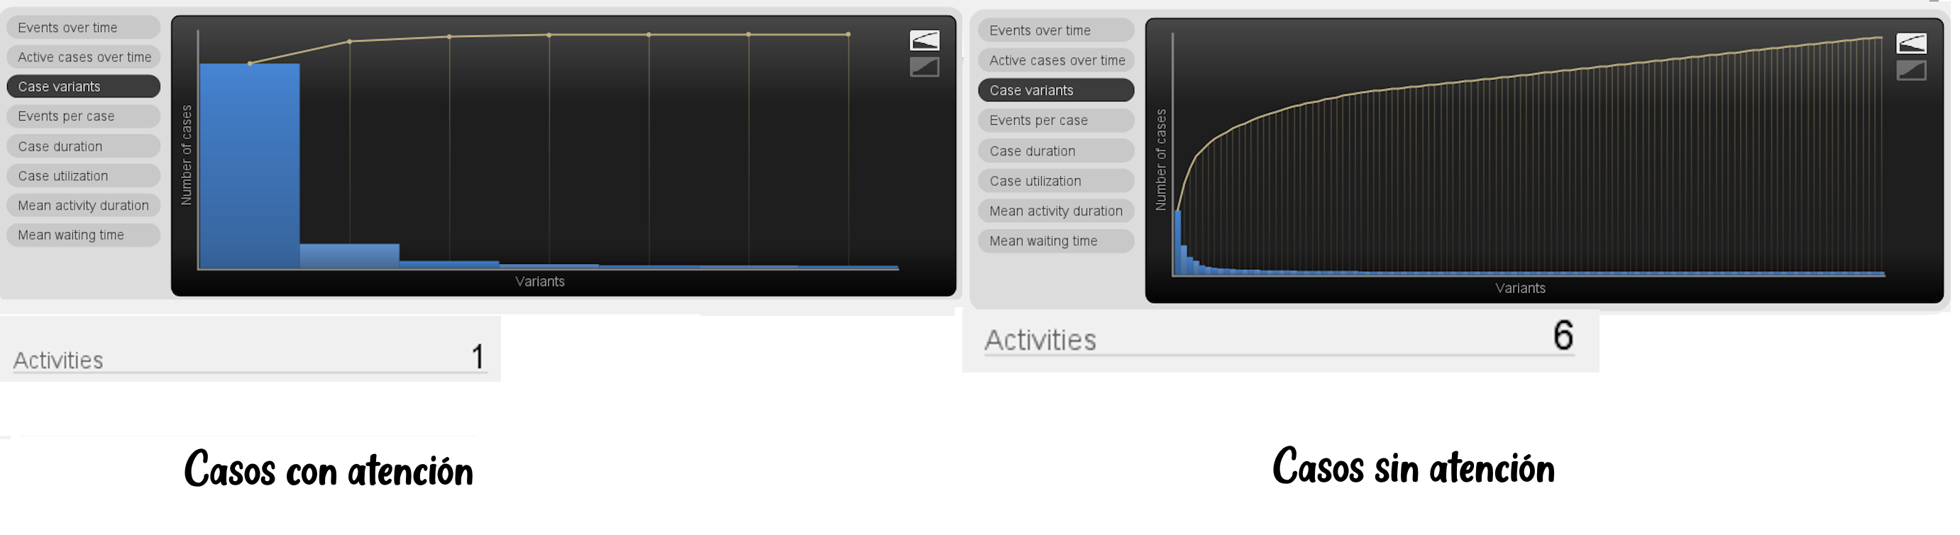
Vemos también una diferencia en la profundidad de variantes.
- Sin Atención: Promedio de 1.18 eventos. Es un proceso "muerto": Entra la llamada/correo y ahí termina la historia.
- Con Atención: Promedio de 3.93 eventos. Aquí es donde vemos las "Variantes" interesantes en Disco (Inbound -> Handle -> Outbound -> Handle). Son muchas más. Esto podría ser una trivialidad pero es parte del análisis a mi parecer.
Conclusión: La atención no es un evento único; es un ciclo de retroalimentación. Un caso atendido requiere, de media, 4 interacciones para progresar.

En síntesis de este análisis:
- Cuello de Botella Masivo: Existe una brecha crítica entre la demanda (Inbound) y la capacidad de respuesta (Handle/Outbound). Siete de cada diez clientes no reciben respuesta. Esto habla muy mal del servicio al cliente.
- Métrica de Frustración: Identificamos un grupo de 355 clientes (el 12.6% de los no atendidos) que realizaron múltiples intentos de contacto sin éxito alguno. Este es el segmento con mayor riesgo de pérdida de lealtad.
- Velocidad de Abandono: Si un caso no se atiende en las primeras 24 horas, la probabilidad de que se convierta en un caso "Sin Atención" es casi total, ya que ese es el tiempo de vida promedio de los casos ignorados.

Conclusiones
Durante esta práctica comprendí mucho mejor cómo los procesos pueden modelarse a partir de datos aparentemente simples. Me resultó particularmente interesante (e incluso extraño al inicio) observar cómo una tabla estructurada en formato CSV podía transformarse automáticamente en diagramas de flujo complejos. Aunque entiendo que, si se documentan correctamente los eventos y sus tiempos, es completamente lógico poder representar gráficamente un proceso, verlo automatizado genera cierta sorpresa. Sin embargo, considerando que herramientas como Disco están diseñadas específicamente para minería de procesos y requieren licencia de pago, es razonable que ofrezcan este tipo de funcionalidades avanzadas.
En lo personal, la herramienta me pareció menos informativa de lo que esperaba. En varios momentos sentí que podía obtener un análisis similar utilizando tablas dinámicas en Excel. No obstante, asumo que esto puede deberse más a mi falta de familiaridad con el software que a una limitación real de la herramienta. Es probable que su potencial se aproveche mejor con mayor experiencia y con conjuntos de datos más complejos.
Curiosamente, el mayor reto de la práctica no fue el análisis visual ni la interpretación de los procesos, sino la etapa previa de preparación de datos. Separar correctamente los casos con evidencia clara de atención de aquellos sin atención implicó pensar en términos de agrupación por caso y no por fila individual, lo cual representó un desafío conceptual más grande de lo esperado. Esta dificultad me hizo notar que, aunque llevo varios años en la carrera, todavía hay aspectos fundamentales del manejo de datos que requieren mayor práctica y precisión.
Finalmente, considero que la mayor parte del valor analítico provino de mi propia interpretación de los resultados. La herramienta facilita la visualización y organización de la información, pero las conclusiones siguen dependiendo del criterio del analista. Esto me permitió entender que, en minería de datos y análisis de procesos, el software es solo un apoyo: el razonamiento y la capacidad de interpretación continúan siendo el elemento central del trabajo.

